
Strategaethau meddwlgarwch – Anadlu

- Siart anadlu – 5 gwynt mawr (gweler adnoddau)
- Anadlu mewn ac allan gan symud eu bys i fyny ac i lawr bysedd eu llaw arall (os nad yw’r plentyn yn dymuno cyffwrdd ei law, mae modd defnyddio cerdyn unrhyw siâp e.e. seren gyda’r ochrau wedi gorchuddio gyda thywod / gliter er mwyn ychwanegu’r elfen synhwyraidd – gall y plentyn redeg ei fys ar hyd ochr y siâp wrth anadlu mewn ac allan

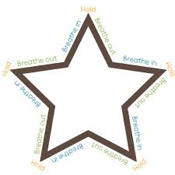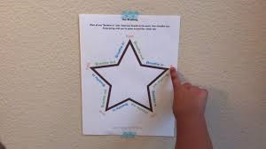
- Gorwedd ar lawr gan osod tedi ar eu bol ac anadlu mewn ac allan (plentyn yn gweld y tedi yn symud)
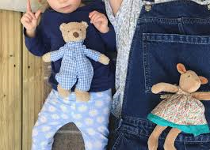

- Gorwedd ar lawr anadlu mewn ac allan gan ddefnyddio eu bys i wneud siâp cylch ar gledr eu llaw arall (helpu plentyn ymlacio) Os yw’r plentyn yn cael anhawster gall aelod o staff wneud hyn iddynt.

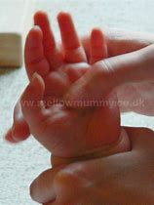
- Chwythu swigod (meithrin rheolaeth dros eu hanadlu)
- Defnyddio gwelltyn i greu swigod efo’u diod - rhaid cadw’r swigod o fewn y cwpan (meithrin rheolaeth dros eu hanadlu)
- Rhaglen Swshaswyn – Cyw (sganiwch y codau qr)
Ymarfer Seren Ymarfer Fflwff



